Milita Prasolova
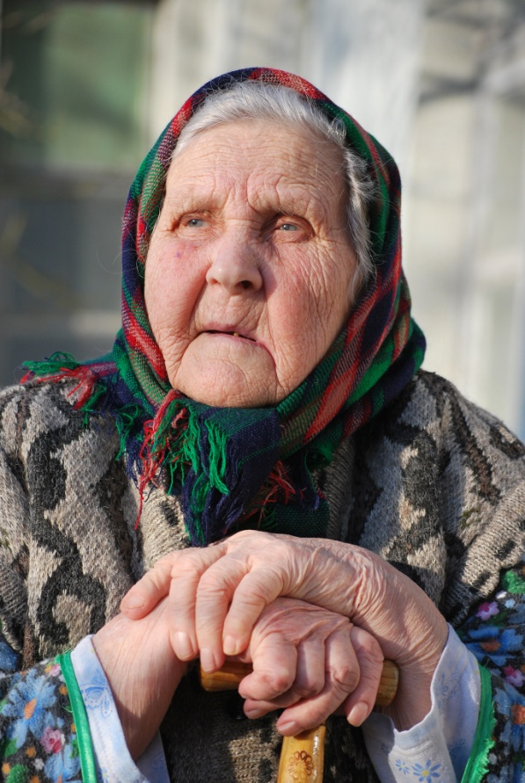
Milita Prasolova, född Portje, har avlidit i en ålder av 90 år i Novorajsk, Ukraina 28 augusti 2016. Hon sörjs närmast av en son, barnbarn och barnbarnsbarn.
Milita var vid sin död den äldsta av de kvarvarande Gammalsvenskbyborna med svenska som modersmål. Nu återstår endast drygt en handfull av dem. Hon föddes 1926 och kom den 1 augusti 1929 till Sverige tillsammans med majoriteten av dem som bodde i Gammalsvenskby, dit svenskarna 1782 förflyttats från Dagö. Hon for emellertid tillsammans med sin familj 1931 tillbaka till byn, vilket hon ofta beklagade. Hon hade, menade hon, fått det bättre i Sverige.
Som mycket ung fick hon uppleva de svåra åren, då Stalinterrorn kulminerade 1936–1937. Under andra världskriget ockuperade tyskarna byn. När de sedan tvingades dra sig tillbaka, tog de med sig många svenskar. Milita och hennes familj hamnade i Offenburg, nära den franska gränsen, där de sattes i arbete. När hon efter krigsslutet återvände till Sovjetunionen, tillhörde hon dem som drabbades av anklagelser om landsförräderi och fördes till Komi SSR, väster om Ural. Där måste hon i fyrtiofem graders kyla och djup snö med häst forsla timmer till en fanérfabrik. När man tack vare ingripande från en svensk ingenjör tilläts komma tillbaka till byn 1947, gifte sig Milita och födde två barn, en son och en dotter. Hon arbetade på sovchosen Kolos i Gammalsvenskby och körde under flera år skördetröska.
Sedan maken dött 1993, bodde hon kvar i huset mitt emot kyrkan. Där skötte hon, van vid kroppsarbete, sin stora trädgård och det hektar jord som hörde till, så länge hon orkade. Under några år vistades hon på åldringsinternatet i byn och den sista tiden hos en dotterdotter i Novorajsk, några mil norrut.
Milita blev en av byns stora berättade, som ända till slutet vältaligt kunde ge alla besökare en livlig föreställning om de många gånger omänskliga strapatser som byborna utsattes för under hungersnöd, krig, deportation och kommunistisk terror. När grupper hälsade på i byn, samlades man ofta vid internatet för lyssna till henne, när hon delade med sig av sina erfarenheter. Så länge rösten höll, underhöll hon gärna med sång. Hon talade en vårdad rikssvenska, som hon tidigt lärt sig i byskolan, där hon gick 1933–1937. Hon blev en välkänd och älskad profil, både egensinnig och vänsäll. Trots det hårda slitet under livet, behöll hon sin vitalitet ända till slutet, även om hon inte sällan uttryckte en längtan efter att få göra sin make sällskap.

Karl-Erik Tysk 2016-09-04

